Yleistäen, Wordissä on vain kolmea asiaa:
Tekstiä, kuvaa, taulukkoa

Sekä erikoistoimintona lomake, katso viimeinen sivu

Aktivoidun aiheen mukaiset toiminnot näkyvissä ylhäällä

Kaksoisklikkaa kuvaa, ylhäällä näkyy kuvan muokkaus- työkaluja

Klikkaa kursori taulukon soluun, taulukkotyökalu- vaihtoehdot saa näkyviin oikealla ylhäällä:

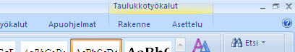

Suomalainen kaupunkiverkko rakentuu tuoreen selvityksen mukaan yhä enemmän muutaman vahvan kaupunkiseudun varaan. Verkon painopiste liukuu kohti pääkaupunkiseutua.

Tutkija Janne Antikaisen sisäministeriölle tekemä Kaupunkiverkkotutkimus 2001 osoittaa kuitenkin, että kaupunkiseutujen kehitys ei riipu yksinomaan niiden koosta

Suomen kaupunkiverkko yhä enemmän muutaman keskuksen varassa
Helsinki
Suomalainen kaupunkiverkko rakentuu tuoreen selvityksen mukaan yhä enemmän muutaman vahvan kaupunkiseudun varaan. Verkon painopiste liukuu kohti pääkaupunkiseutua. | 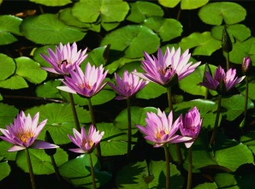 | Tutkija Janne Antikaisen sisäministeriölle tekemä Kaupunkiverkkotutkimus 2001 osoittaa kuitenkin, että kaupunkiseutujen kehitys ei riipu yksinomaan niiden koosta. Maasta löytyy myös keskikokoisia ja muualla kuin etelässä sijaitsevia kohtalaisen hyvin menestyviä kaupunkiseutuja.
Oulu

Spesiaalitoiminto: Lomake

L o u n a s l i s t a
02.05.03 14:34

Ravintola |  |  |  |  |  | Aukioloaika |  |  | Lounas
Päivät: |  |  | Viikko |  | Ruoka- ainevaihtoehdot: |  |  |  |  |  | Hinta
- |  |  |  |  | Sisältää valkosipulia = SV  Gluteeniton = G |  | Vähälaktoosinen = VL Laktoositon = L
Maanantai
Tiistai
Keskiviikko
Torstai
Perjantai
Viikon
A la carte
 |  | TERVETULOA JA HYVÄÄ RUOKAHALUA !

